公務機密維護宣導 - 行動裝置資通安全注意事項
新冠肺炎疫情蔓延，近期網路上甚至出現資訊犯罪者，利用疫情造成恐慌之餘，趁機對大眾下手。他們假意架構疫情追蹤網站，實際上卻安裝勒索軟體，綁架手機的權限。
根據資安調查公司「DomainTools」指出，這個名為「Coronavirus Tracker」的網站，以「立即掌握冠狀病毒最新消息」為賣點，引誘用戶下載 Android App，以即時追蹤疫情走向。然而其背後，卻暗藏了名為「CovidLock」的勒索軟體。
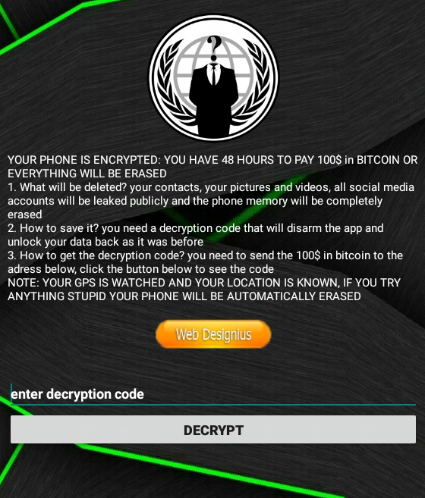
勒索軟體安裝完成、獲取權限以後，便會立刻更改手機的解鎖密碼，終止用戶的一切操作，並且要求在48小時之內，以比特幣的形式支付100美元（約3000元新台幣），否則便刪除內部包括聯絡人、相片、影片等所有儲存資料，並將所有社群網站都設為公開。
不過，DomainTools也表示，Android 7.0原本就有針對此類攻擊加以防範，但若用戶自己並未設置密碼，仍然會有遭到攻擊的風險。

資安犯罪者利用疫情蔓延之便散佈勒索軟體。圖／DomainTools

